第二批国家级一流本科课程申报书
（线下课程）

课程名称：大学生核心素养导论
专业类代码：0401
课程负责人：沈陆娟
联系电话：13606530651
申报学校：浙江水利水电学院
填表日期：2021年5月15日
推荐单位：

中华人民共和国教育部制
二○二一年四月

填报说明

1.专业类代码指《普通高等学校本科专业目录（2020）》中的专业类代码（四位数字）。
2.以课程团队名义申报的，课程负责人为课程团队牵头人；以个人名义申报的，课程负责人为该课程主讲教师。团队主要成员一般为近5年内讲授该课程教师。
3.申报课程名称、所有团队主要成员须与教务系统中已完成的学期一致，并须截图上传教务系统中课程开设信息。
4.文中○为单选；□可多选。
5.文本中的中外文名词第一次出现时，要写清全称和缩写，再次出现时可以使用缩写。
6.具有防伪标识的申报书及申报材料由推荐单位打印留存备查，国家级评审以网络提交的电子版为准。
7.涉密课程或不能公开个人信息的涉密人员不得参与申报。

一、课程基本信息
课程名称 | 大学生核心素养导论 | 是否曾被推荐 | ○是否
课程负责人 | 沈陆娟
负责人所在单位 | 浙江水利水电学院
课程编码+选课编码  （教务系统中的编码） | 171G11901+00459-4
课程分类 | 通识课 ○公共基础课 ○专业课
 | □思想政治理论课 √创新创业教育课 □教师教育课实验课
课程性质 | 必修 ○选修
开课年级 | 本科一年级
面向专业 | 所有本科专业
学 时 | 48
学 分 | 3
先修（前序）课程名称 | 中学生核心素养类课程
后续课程名称 | 《大学生写作与沟通》、《大学生职业发展与就业指导》  《新时代教育与课程思政》、《中国水文化概论》、  《体育•CDIO》
主要教材 | 书名、书号、作者、出版社、出版时间  （上传封面及版权页）  [1]许湘岳，徐金寿.团队合作教程.北京：人民出版社，2019，01. （ISBN 978-7-0100-9532-5）  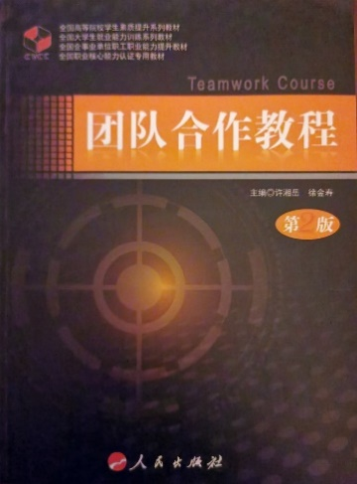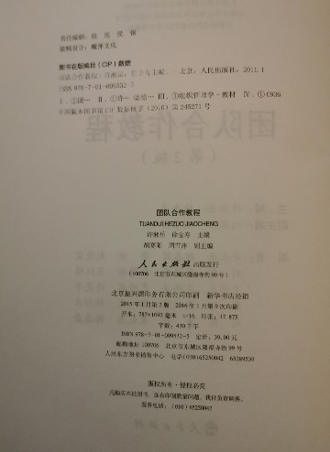  [2]武洪明，许湘岳.职业沟通教程.北京：人民出版社，2019，01（ISBN 978-7-0100-9487-8）.  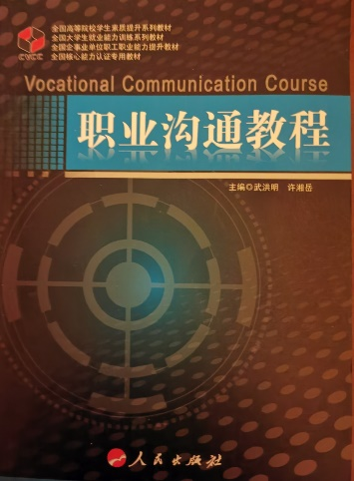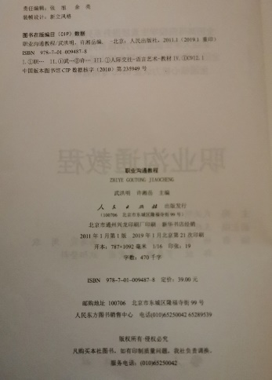
最近两期开课时间 | 年 月 日— 年 月 日 课程名称 教师名称  （上传教务系统截图）  2020年3月2日—2020年4月18日（上传教务系统截图）  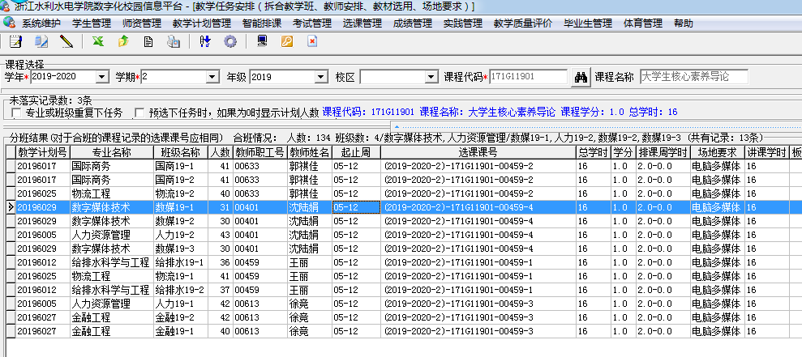
年 月 日— 年 月 日 课程名称 教师名称
（上传教务系统截图）
2020年10月8日— 2021年1月15日（上传教务系统截图）
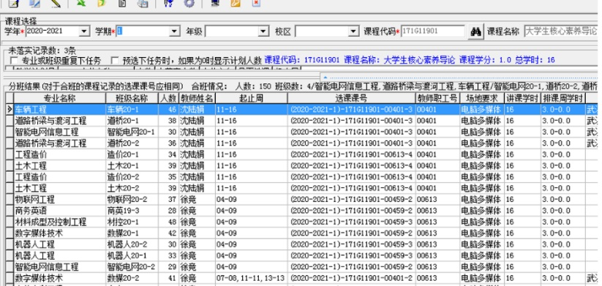
最近两期学生人数 | 2098
注：2020年春季学期，因受新冠肺炎疫情影响而采用在线方式进行授课的，如符合教改设计理念并取得预期效果，可视为完成一个教学周期；教务系统截图须至少包含课程编码、选课编码、开课时间、授课教师姓名等信息。

二、授课教师（教学团队）
课程团队主要成员（序号1为课程负责人，总人数限5人之内）
序号 | 姓名 | 出生年月 | 单位 | 职务 | 职称 | 手机号码 | 电子邮箱 | 授课任务
1 | 沈陆娟 | 1978.12 | 浙江水利水电学院创业学院 |  | 教授 | 13606530651 | shenlujuan@163.com | 课程负责人，第一、二课堂沟通与倾听、非语言沟通、上机团训。
2 | 徐金寿 | 1962.05 | 浙江水利水电学院 | 教学校长 | 教授 | 13957114976 | xjs188@163.com | 核心素养概念、做人做事之道、领导力与执行力等。第二课堂主讲专家
3 | 王丽 | 1971.08 | 浙江水利水电学院创业学院 | 教研室主任 | 教授 | 13606816536 | 799659772@qq.com | 团队合作、激励、培育等；第二课堂组织实施
4 | 徐竞 | 1978.11 | 浙江水利水电学院创业学院 |  | 副教授 | 13706518736 | 32748867 9@qq.com | 演讲、交谈技巧等。第三课堂的组织与实施
课程负责人和团队其他主要成员教学情况（500字以内）
（教学经历：近5年来在承担该门课程教学任务、开展教学研究、获得教学奖励方面的情况）
课程第一负责人近5年承担《大学生核心素养导论》、《大学生职业发展与就业指导》、《创新创业基础》课程教学任务。大学生核心素养课程倡导课程思政，融入前沿知识，普及价值观、人生观等教育，被列为“省线下一流课程”、校首批“课程思政”示范课程。负责人2016-2017学年被评为“校优秀教学奖一等奖”，2017-2018学年被评为“校优秀教学奖三等奖”，获教育部信息管理中心颁发的“CVCC优秀主讲教师”；2021年参加浙江省首届高校教师教学创新大赛获教授组三等奖；2019年至今作为团队成员指导学生参加省级一类赛事获个人二等奖5项，三等奖8项，团队三等奖1项。
课程第二负责人徐金寿当选高校毕业生就业协会核心能力分会创会会长，被聘全国职业核心能力专家委员会主任。2010年开始致力“核心素养领域”研究与实践10余年，带动全国参与院校达200多所，获益学生达100万以上；得到了中国高等教育学会原会长周远清教授，国家教育咨询委员陈宇教授，中国高教学会原副会长陈浩教授等高度评价；主持教育部协同育人项目、浙江省高教改革项目4项，4次被评“核心能力开发优秀校(院)长”。课程团队获省政府教学成果一等奖2项；团队成员参与获省政府教学成果二等奖1项。

三、课程目标（300字以内）
（结合本校办学定位、学生情况、专业人才培养要求，具体描述学习本课程后应该达到的知识、能力水平）
学校是一所应用型高校，是培养上手快、后劲足的“德才兼备”应用型人才。学生进校的高考分数段大约处在全国考生的中间，学习胜任力和自我管理能力属于一般。此课程是一门培育大学生养成核心素养，懂得为人处世，锤炼必备品格的通识教育人文素质课。
知识目标：掌握团队要素、高效团队激励和培育机制等；掌握沟通的基本理论和技能；懂得书面与口头表达的重要性；理解情绪管理和终身学习的重要性。
能力目标：引导学生关注并培育书面表达、口头表达、团队合作、沟通交往、耐心倾听、情绪管理、信息处理和自主学习等核心能力。
素养目标：引导学生养成良好的做人做事态度，诚信感恩、守望相助的品质，树立正确的理想信念，具有家国情怀等优秀品格。

四、课程建设及应用情况（2000字以内）
（本课程的建设发展历程，课程与教学改革要解决的重点问题，课程内容与资源建设及应用情况，课程教学内容及组织实施情况，课程成绩评定方式，课程评价及改革成效等情况）
1.本课程的建设发展历程
本课程历经四个发展历程：
第一阶段：2010年开始，课程原称《大学生核心能力》(24学时)，在CDIO教改专业中先行；
第二阶段：2014年课程名调整为《大学生职业素养》(24学时)，在全校工科专业中实施；
第三阶段：2016年课程名修正为《大学生核心素养导论》(24学时)，覆盖所有本科专业；
第四阶段：2019年确定为“三课堂一体”课程(48学时，3.0学分)。

2.课程与教学改革要解决的重点问题
重点解决①如何使学生对文化素质类课程的认知转变，克服“重硬轻软”的习惯性思维；②第一、二、三课堂教学的联动设计,达到互相契合的育人效果;③减少“教条式”的说教,创设“动情点”。
高阶性：使学生明确核心素养是影响终身可持续发展的；引导学生在校做到“学习知识、锤炼品格、养成能力”三位一体；达成“有涵养、懂做人、会做事”。
创新性：运用“素质冰山模型”诠释可持续发展潜能概念；提出“六项必备品格”和“八种核心能力”；建立“三课堂联动育人”机制，倡导课程思政；在全国率先开发了核心能力达成的测评认证体系。
挑战度：如何引导学生关注自身核心素养提升；讲解达到情感共鸣、启迪思想、触动灵魂的效应；“三课堂联动育人”机制的建立；核心能力(软技能)达成的有效测评认证。

3.课程内容与资源建设及应用情况
课程内容主要是培育六项必备品格，达成八种核心能力。涵盖教育学、心理学、管理学、社会学等学科，突破专业壁垒，具有学理深度和受众广度。
第一课堂(第一学年)理论教学16学时。通过融入团队和团队激励、沟通概论与倾听、关键对话和演讲技巧、非语言沟通和沟通礼仪、团队实训（冲突和解决、领导力）等专题进行。
第二课堂(第一、二学年)交流引导、训练养成16学时。
第三课堂(第二、三学年)红色基地、锻炼习得16小时。
课程资源第一课堂除常规教室外，建有10个智慧教室；第二课堂建2000多平方米的“自我管理学习中心”“众创空间”等；第三课堂有30多个红色基地。开发了核心素养专属系列教材9本,研制了《全国职业核心能力测评包》，详实的案例集、题库、视频、课件等，理论与实践教学资源丰富。

4.课程组织实施情况
课程组织主要是通过三课堂联动而开展，以线下教育教学为主，充分运用学习通、蓝墨云班课、钉钉平台布置课堂作业、小测试、组织讨论、投票选择、浏览活动区的讨论答疑等。另一创新是借助团训软件培养与他人合作、分享、多赢的做事原则与方法。课外实践项目具有挑战度，含专业相关调研、专业对应职业的调研、社会调研、专业项目等。
开展体验式教学模式，运用BOPPPS教学法，强调师生、生生互动，包括实物情境体验：通过图片、视频等呈现案例；语言表达体验：头脑风暴、PPT汇报等；动作表达体验：角色扮演、活动游戏；生活体验：生涯人物访谈、职场体验。
倡导课程思政，将中国优秀传统文化教育融入课程，如结合名著《西游记》、《水浒传》人物故事来讲述高绩效团队特征和团队角色，提升文化自信；将《亮剑》等优秀作品引入，进行沟通原则、说服赞美技巧知识点教学和爱国主义教育；将生活中的案例引入，让学生感受倾听的作用，进行生命教育，突出尊重、换位思考、同理心、感恩等传统美德和核心价值观。从沟通礼仪、表情、动作、眼神等讲授出发，培养学生职业意识、职业素养、职业道德、提升审美自信、职业自信。
第二课堂通过专家讲座、课题研讨、交流引导和示范课演绎等，逐渐树立起培育核心素养的新思想、新目标和新方法。第三课堂主要在校外红色基地采用“行走课堂法”进行农村蹲守、红色追忆、劳动实践、教学实习等“体验式教育”，树立正确的理想信念，具有家国情怀。

5.课程成绩评定方式
第一课堂实施“知识+技能+态度”三位一体考核，知识考核采用理论测试、项目实践总结等，为测评做准备。技能考核采取实践项目汇报、上机实训、演讲等，为参加省级一类赛事做准备；态度考核包括考勤、课堂回答问题和参与活动情况等，体现过程评价。第二、三课堂教学内容结束后，指导学生选择《团队合作》《自我管理》《职业沟通》能力模块测评认证。

6.课程评价及改革成效等情况
负责人2019-2020学年第二学期和2020-2021学年第一学期学生的评教成绩均在91分以上，在部门名列前茅，同行评价优秀。
2011年至今该课程覆盖26个本科专业，6个专科专业，获益学生2.5万人左右；近千名学生通过核心能力模块测评认证。
据《浙江省高校毕业生职业发展及人才培养质量调查报告》，抽取浙江水院(2015-2018)四届毕业生“综合素质、管理能力、创新能力、合作与协调能力、人际沟通能力、心理素质及抗压能力”六项指标用人单位满意度调查分析结果，每届毕业生排名均上升。2018届上述六项指标全省排名均进入前四位，列同类型高校排名第一。
课程育人效果得到了教育部原副部长周远清教授、国家教育咨询委员会委员陈宇教授、中国高教学会原副会长陈浩教授等高度评价；引起了《中国教育报》《光明日报》《浙江教育报》中国教育在线、人民网、中央电视台《新闻联播》•《焦点访谈》等媒体关注报道。
课程第三课堂育人案例获得中共中央宣传部的肯定批示；课程第二课堂实践育人环境受到浙江省成岳冲副省长、教育厅陈根芳厅长和教育部评估专家周定文教授等的充分肯定。

五、课程特色与创新（500字以内）
（概述本课程的特色及教学改革创新点）
1.运用“素质冰山模型”诠释了大学生可持续发展潜质
运用“素质冰山模型”诠释了表现与潜质；显性与隐性；软技能与硬技能；现在与将来等几对辩证关系。提出了要培养上手快、后劲足的“德才兼备”应用型人才，需要树立“软硬技能并重兼修”的教育教学理念。
2.提炼了本校特色的大学生核心素养内涵
大学生核心素养是大学生应具备的能够适应社会和个人终身发展需要的必备品格与核心能力。通过十年的研究、实践与凝练提出了本校特色大学生核心素养即具备“六项必备品格”和“八种核心能力”。
3.建立了“三课堂联动育人”机制
建立了“三课堂联动育人”机制，第一、二、三课堂教学内容与方法一体化设计；采用循序递进的生动案例讲解、互动交流、显性引导、体验式教育教学等多种教学模式，以达到引起学生情感共鸣、触动灵魂、激发思维的效应。
4.开发了核心能力“五维度”测评认证体系
在全国率先开发了“言语理解与表达、数量关系、逻辑推理、常识判断和资料分析”等五个维度一体的测评认证体系。研制出版了《全国职业核心能力认证测试大纲》。现有可测评认证模块：《自我管理》《职业沟通》《团队合作》《创新创业》《礼仪训练》，由高校毕业生就业协会颁发等级证书。
六、课程建设计划（500字以内）
（今后五年课程的持续建设计划、需要进一步解决的问题，改革方向和改进措施等）
课程持续建设计划：成为学生在校翘首盼望，工作中常会想起，为学生终身发展赋能的课程；丰富线上资源，实现授课全程可视频化。
2021.3-2021.12;形成该课程是“大学生核心素养提升课程群”的引领课，是锤炼学生品格的引导课；
2021.3-2022.7课程内容与“课程思政”相融合，将大学生核心素养包括的“六项必备品格”和“八种核心能力”作为课程思政的“育人元素”；
2021.3-2025.7专兼职教师达到10个，实现课程第一课堂“小班化”教学；
2021.3-2025.7研制并健全课程教学效果和育人成效的评价标准与测评认证的方法。
需进一步解决问题：①学生对文化素质类课程的理性认同；②教师数量与教师自身的“立德”要求；③课程资源的建设与完善；④“三课堂联动育人”机制的制度化、常态化运作；⑤“素养”达成的测评认证标准与方法；⑥学生核心能力测评认证的自觉性。
改革方向和改进措施：①提出“厚德育人”的观点，促使教师提升并具有高尚的品格；②专兼结合增加教师数量，实现完全“小班化”教学；③丰富线上课程资源，完善视频资源库，实施授课内容全程可视频化；④推进“知识、技能、素养”三位一体考核，研制素养认证标准与方法；⑤完善“三课堂联动育人”机制，提高第二、三课堂的规范化管理；⑥持续改进核心能力的测评认证体系。
七、附件材料清单
1.课程负责人和团队成员的10分钟“说课”视频
[含课程概述、教学设计思路、教学环境（课堂或线上或实践）、教学方法、创新特色、教学效果评价与比较等。技术要求：分辨率720P及以上，MP4格式，图像清晰稳定，声音清楚。视频中标注出镜人姓名、单位，课程负责人出镜时间不得少于3分钟。“说课”使用的语言及字幕为国家通用语言及文字。]
2.教学设计样例说明
（提供一节代表性课程的完整教学设计和教学实施流程说明，尽可能细致地反映出教师的思考和教学设计，在文档中应提供不少于5张教学活动的图片。要求教学设计样例应具有较强的可读性，表述清晰流畅。课程负责人签字。）
3.最近一学期的教学日历
（申报学校教务处盖章。）
4.最近一学期的测验、考试（考核）及答案（成果等）
（申报学校教务处盖章。）
5.最近两学期的学生成绩分布统计
（申报学校教务处盖章。）
6.最近一学期的课程教案
（课程负责人签字。）
7.最近一学期学生评教结果统计
（申报学校教务处盖章。）
8.最近一次学校对课堂教学评价
（申报学校教务处盖章。）
9.教学（课堂或实践）实录视频
提供完整的一节课堂实录视频（标注课程内容、课程对象、上课时间以及上课地点，至少40分钟。技术要求：分辨率720P及以上，MP4格式，图像清晰稳定，声音清楚。教师必须出镜，视频中需标注教师姓名、单位；要有学生的镜头，并须告知学生可能出现在视频中，此视频会公开。少数民族语言视频须配国家通用语言字幕。）
10.课程团队成员和课程内容政治审查意见
（申报课程高校党委负责对本校课程团队成员以及申报课程的内容进行政审，出具政审意见并加盖党委印章；团队成员涉及多校时，各校党委分别对本校人员出具意见；非高校成员由其所在单位党组织出具意见。团队成员政审意见内容包括政治表现、是否存在违法违纪记录、师德师风、学术不端、五年内是否出现过重大教学事故等问题；课程内容审查包括价值取向是否正确，对于我国政治制度以及党的理论、路线、方针、政策等理解和表述是否准确无误，对于国家主权、领土表述及标注是否准确，等等。）
11.课程内容学术性评价意见
[由学校学术性组织（校教指委或学术委员会等），或相关部门组织的相应学科专业领域专家（不少于3名）组成的学术审查小组，经一定程序评价后出具。须由学术性组织盖章或学术审查小组全部专家签字。无统一格式要求。]
12.其他材料，不超过2份（选择性提供）
以上材料均可能在网上公开，请严格审查，确保不违反有关法律及保密规定。

